 | Карточка №14
 | №1
1 | 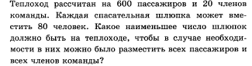
2 | 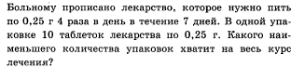
3 | 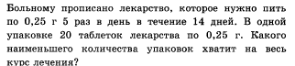
4 | 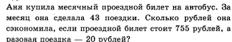
5 | 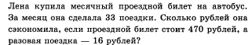
 | В10
1 | 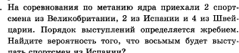испании
2 | 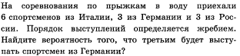
3 | 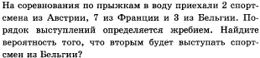
4 | 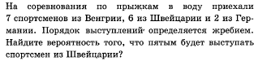
5 | 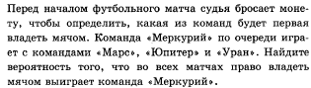
 | В12
1 | 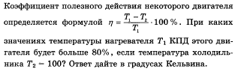
2 | 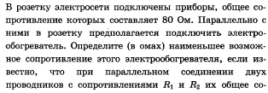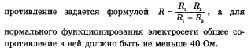
3 | 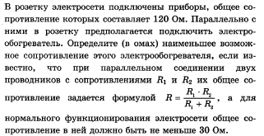
4 | 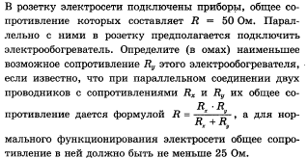
5 | 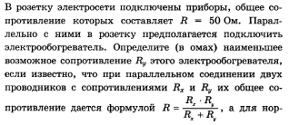
 | В5
1
2
3
4
5 | 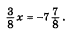
 | В7
1
2
3 | 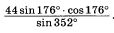
4
5
 | В13
1 | 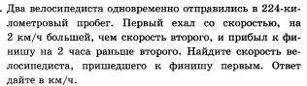
2 | 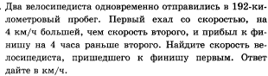
3 | 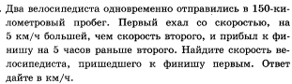
4 | 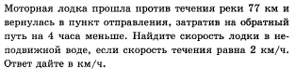
5 | 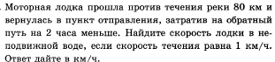
 | В6
1 | 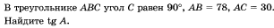
2
3 | 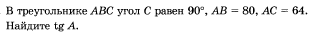
4 | 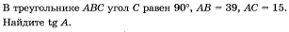
5

№1 | №2 | №3 | №4 | №5 | №6 | №7
В1 | В10 | В12 | В5 | В7 | В13 | В6
8 | 0,25 | 500 | -18 | 22 | 16 | 2,4
3 | 0,25 | 30 | 3 | 7 | 16 | 0,75
4 | 0,25 | 40 | 21 | 22 | 10 | 0,75
105 | 0,4 | 50 | -13 | 14 | 9 | 2,4
58 | 0,125 | 200 | -21 | 21 | 9 | 2,4

